小一·今日动态
｜2024.6.26
-来园情况-
今天是星期三，小雨。在园23人，2人请假。
来园的宝宝们能热情的和老师打招呼，还能绕好水杯带，放好自己的物品。
今天的点心是：牛奶、奶味方块。来园的小朋友们能全部喝完并打卡。
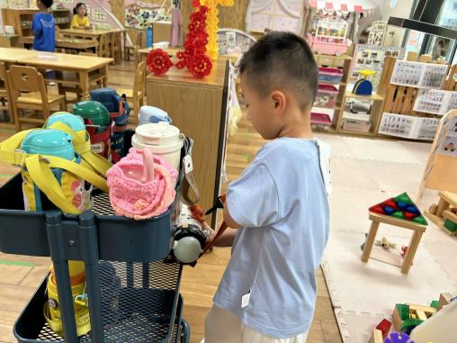 | 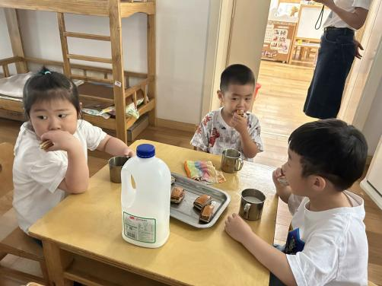 | 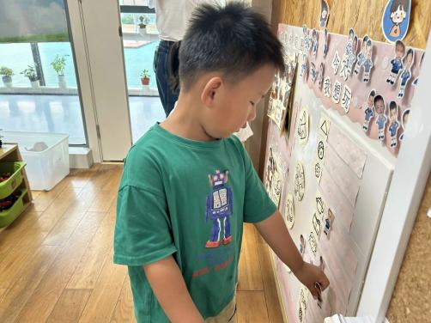
现在的我们绕水杯可快啦，放在小车上整整齐齐的排排好。 | 早点的饼干可真丰富呀！我要多吃点，多喝牛奶身体强壮哦！ | 吃完点心我们就来做游戏计划了，今天我要换个区域玩。
-区域游戏-
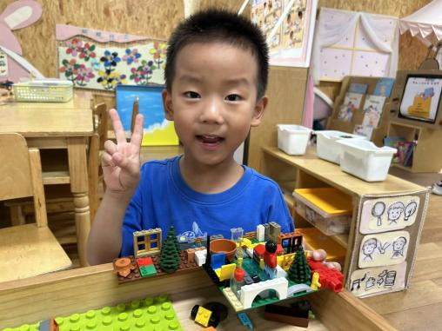 | 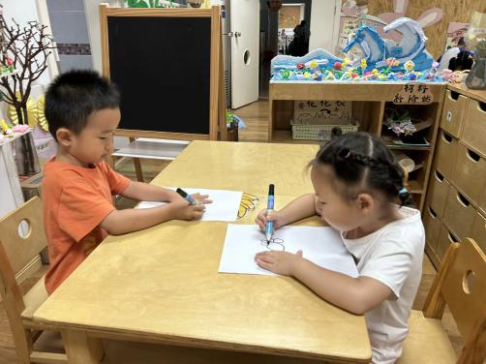 | 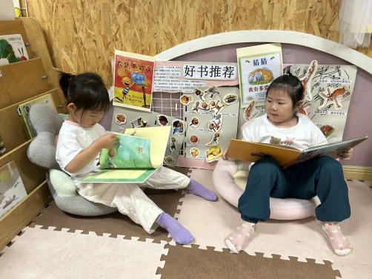
乐高游戏：  果果今天一个人很专注的在乐高桌前进行房间的拼搭，坚持果然有收获，来看看他的作品。 | 美工区：  朵朵和棋棋经常来涂涂画画，他们今天画的是手型想象画，小手可以变成小鱼和小鸡呢。 | 图书区：  果果和暖暖在认真阅读绘本呢。暖暖还能流利的说出自己看到的画面内容呢，棒棒哒！
-户外活动-
外面的天气很凉爽，我们来到了跑道区骑小车。
小朋友们累了能主动喝水休息，热了会自己脱衣服，有很强的自我服务意识哦！
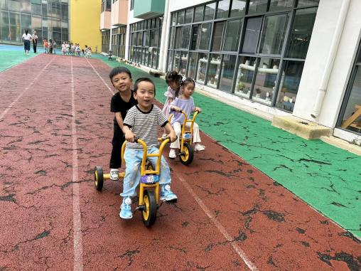 | 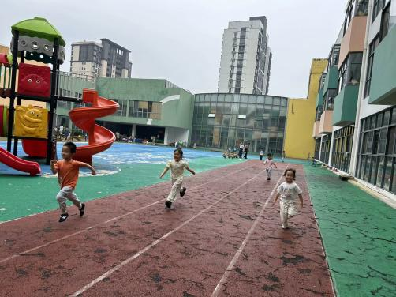 | 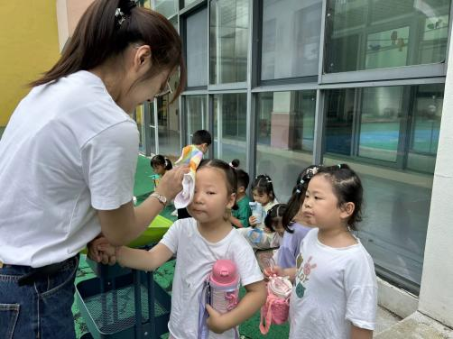
快看！我是第一名哦！ | 我跳得可远啦！腿上要用力哦！ | 地上有点滑，要稳稳地向前跳。
-集体活动-
综合：快快乐乐过暑假
暑假生活是快快乐乐、丰富多彩的。暑假即将到来，孩子们也越来越开心越来越激动。暑假对于孩子来说，是个特殊的假期，他们有很长一段时间可以自由支配，他们可以自由自在地玩耍游戏，如戏水、玩土、玩沙、玩小虫；还可以品尝更多的美味，各种各样的瓜果和冷饮！
小班孩子能借助生动形象的图片，较快理解儿歌内容，在一定的情境中，他们愿意朗诵诗歌内容。我班幼儿喜欢放假与家人一起游玩，对于休息在家的日子有喜欢做的事，但大多数幼儿没有过暑假的经验，长期的假期容易使幼儿忽略一些安全问题。
-午餐时光-
今天的午餐是：玉米饭、茭白甜椒炒牛肉丝、上汤苋菜、莲藕排骨汤。
水果是：葡萄、香蕉。下午的点心是：鱼香肉丝面。
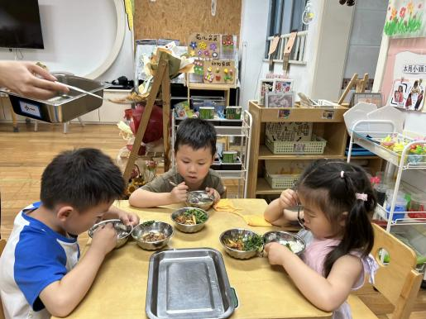 | 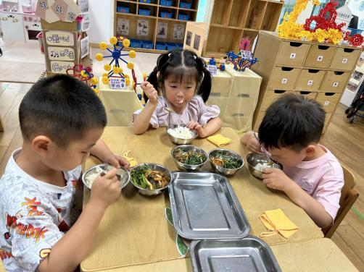 | 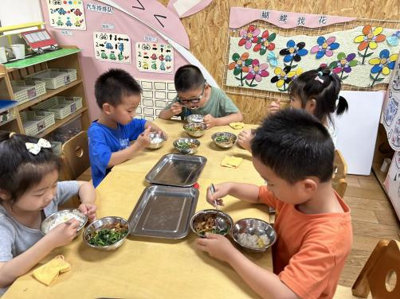
吃饭时我们也能小腰挺直做好哟 | 一口菜，一口饭，荤素搭配哟！ | 毛巾叠叠好，细嚼慢咽很重要!
-温馨提示-
1.最近气温逐渐上升，家长们请合理给孩子搭配衣服。如有身体不适请及时告知。
2.由于户外活动量大，大家可以给孩子准备一条汗巾更换。
- end -
在一起的点滴都值得记录
我们｜小一班｜在一起

